Emelkedő pályán kezdte az új évet a magyar tőzsde
Erőteljes rajtot vett a hazai részvénypiac 2026-ban, a BUX index január végére, új rekordot elérve 128 831,58 pontra emelkedett, ami 16 százalékos növekedést jelent az előző év zárásához képest. A januári összforgalom 477,6 milliárd forintot tett ki, amely 23,9 milliárd forint értékű napi átlagnak felelt meg. A legnépszerűbb részvények sorrendjét továbbra is az OTP Bank, a MOL és a Richter Gedeon vezette 287,9, 94,5 és 49,6 milliárd forint értékű forgalommal. A befektetési szolgáltatók közül a Concorde tört az élre, amelyet a WOOD & Company és az ERSTE követett.
Januárban a globális tőkepiaci hangulatot elsősorban a monetáris politikai kilátások és a vállalati gyorsjelentési szezon alakulása határozta meg. A nemzetközi részvénypiacokon vegyes teljesítmény volt tapasztalható, míg az ázsiai börzéken mérsékelt emelkedés, Európában óvatosabb kereskedés jellemezte a hónapot. A technológiai szektor nagyvállalatainak (pl. Microsoft, Meta) negyedéves beszámolói több piacon iránymutató szerepet töltöttek be az árfolyammozgásokban. A befektetői figyelem továbbá a makrogazdasági adatokra, különösen az amerikai munkaerőpiaci és ipari mutatókra összpontosult a hónap során.
A magyar tőkepiac 2026. évi első hónapja az újabb csúcsdöntésekről szólt. A Budapesti Értéktőzsde vezető indexe, a BUX index rendkívüli, 16 százalékos növekedéssel, 128 831,58 ponton zárt, ami egyúttal a hónap legmagasabb értéke. Ez a teljesítmény felülmúlta a régiós versenytársakét: a lengyel WIG 6,5, a cseh PX 2,9 százalékkal erősödött, míg a német DAX szerényebb, 0,2 százalékos pluszban zárt január végén.
A főindex mellett a tőzsde másodlagos részvénymutatója, a BUMIX megközelítőleg 2 százalékot nőtt az előző év végéhez képest. A további indexek közül a CETOP NTR 8 százalékos emelkedéssel 2 675,59 ponton, míg a középvállalatokat tömörítő XTEND 1 652,95 ponton zárt.
Szintén januárban az OTP Csoporttal ünnepelte a BÉT a két éve elindított OTP CETOP UCITS ETF mérföldkövét. A Kelet-Közép-Európa 25 legnagyobb forgalmú és kapitalizációjú részvényét egyetlen eszközben sűrítő alap kezelt vagyona meghaladta a 100 millió eurót.
287,9 milliárd forint értékben januárban is az OTP Bank részvényeivel zajlott a legintenzívebb kereskedés, a hitelintézetet a MOL és a Richter Gedeon követte. Előbbi 94,5 milliárd, utóbbi 49,6 milliárd forintos összforgalommal zárta a hónapot.
A kereskedési aktivitás is stabil hónapot tudhat maga mögött. Az azonnali részvénypiac forgalma összességében 477,6 milliárd forintot tett ki, amely egy kereskedési napra vetítve 23,9 milliárd forintot jelent.
A befektetési szolgáltatók versenyét januárban a Concorde zárta az élen, 249 milliárd forinttal, ezzel megelőzve a WOOD & Company 244,6 milliárd forint értékű ügyleteit. A dobogó harmadik fokát az ERSTE foglalta el 191,7 milliárd forinttal.
Sajtókapcsolat:
- media@bse.hu
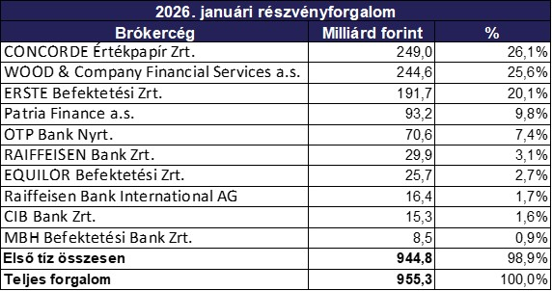 | © Budapesti Értéktőzsde
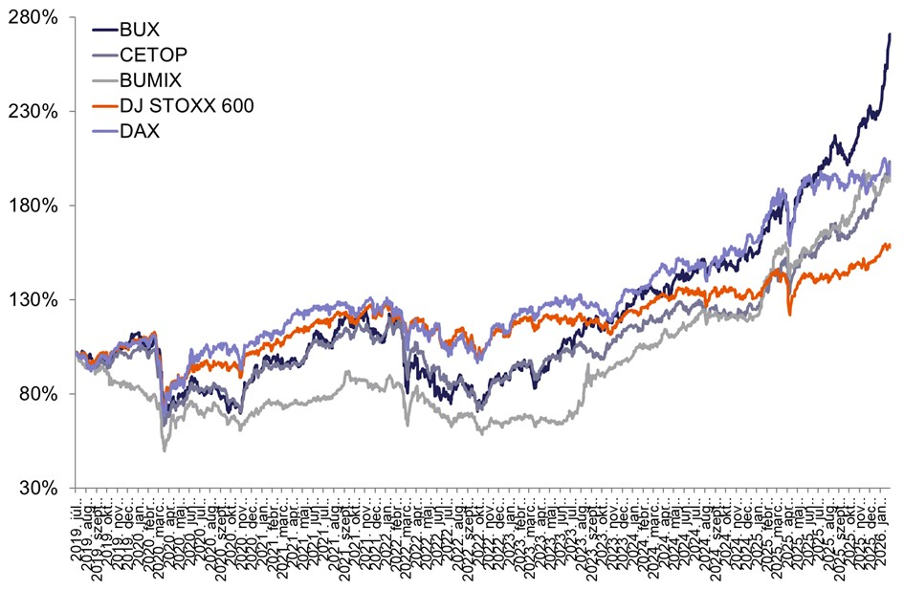 | © Budapesti Értéktőzsde
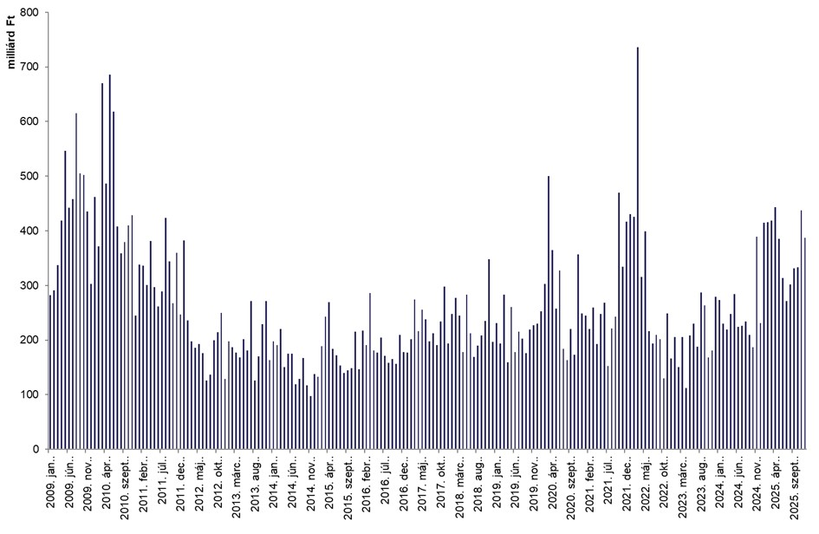 | © Budapesti Értéktőzsde
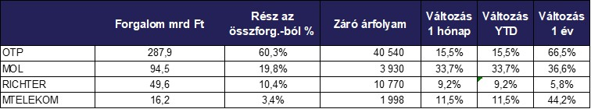 | © Budapesti Értéktőzsde
Eredeti tartalom: Budapesti Értéktőzsde Nyrt.
Továbbította: Helló Sajtó! Üzleti Sajtószolgálat
Ez a sajtóközlemény a következő linken érhető el:

